ЭНТЕРОБИОЗ

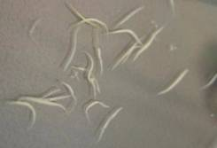
Энтеробиоз – паразитарное заболевание человека, характеризующееся поражением кишечника, зудом вокруг анального отверстия и общей аллергизацией организма.
Возбудитель энтеробиоза - острица. Это почти прозрачный гельминт белого цвета («мелкий нитевидный червячок»), с заострённым концом (отсюда и название «острица»), длина самца – 2-5 мм, самки – 9-12 мм. Острицы паразитируют в нижней половине тонкого и толстого кишечника; ведут ночной образ жизни. Самки спускаются в прямую кишку, активно выходят из заднего прохода, откладывают яйца в его области и погибают. Продолжительность жизни не более 4 недель.

Как происходит заражение?

Источником заражения является только больной энтеробиозом человек. Яйца, отложенные самками, уже через 4 часа созревают и становятся заразными. Они попадают на нательное и постельное белье, предметы обихода, рассеиваются мухами.
Заражение человека происходит зрелых яиц остриц при заносе их в рот и нос грязными руками, при проглатывании с продуктами питания.


Внедряясь и присасываясь к слизистой оболочке кишечника, гельминты вызывают механические повреждения. Продукты обмена веществ гельминтов вызывают аллергизацию организма. Самки остриц, проникающие в женские половые органы, заносят бактерии из кишечника.



Симптомы и диагностика

При наличии в кишечнике больного остриц возникает сильный зуд в заднем проходе. Расчесывание больным заднего прохода приводит к ссадинам и присоединению вторичной бактериальной инфекции кожи. Нередко возникает тошнота, потеря аппетита, сухость во рту, боли в животе, иногда понос со слизью. Отмечается головная боль, бессонница, рассеянность.
Для диагностики остриц делается анализ соскоба с кожи вокруг заднего прохода или исследования кала, не менее 3-х раз с интервалами в 3 дня.

Лечение
Важным условием для излечения больного является одновременность проведения ряда профилактических действий, которые предупредят повторное заражение.

В частности они заключаются в строгом соблюдении гигиенического режима, причем ни только лишь самим больным, но и теми людьми, которые с ним контактируют. Кроме того, зараженному окружению потребуется принять меры, направленные на одновременное лечение.
При подозрении на наличие гельминтов, а также для назначения соответствующего их устранения и лечения, следует обратиться к инфекционисту.

Профилактика
Профилактика энтеробиоза и лечение больных энтеробиозом становятся совершенно бесполезными, если не выполнять элементарные санитарно-гигиенические правила и правила личной гигиены, как в детских организованных коллективах, так и в домашних условиях.
Именно в период лечения необходимо особое внимание уделить следующим мероприятиям в семье:
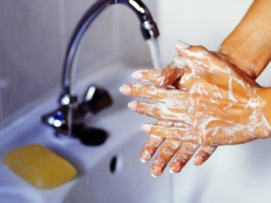
- ежедневно проводить туалет наружных половых органов и области заднего прохода утром и вечером перед сном;
- одевать на ночь плотные трусы с резинками на талии и бедрах;
- ежедневно менять нательное и постельное белье с последующей стиркой, кипячением и тщательным проглаживанием;
- вытряхивать одеяла, подушки (вне квартиры);
- коротко стричь ногти по мере отрастания и загрязнения;
- не грызть ногти;
- мыть руки с мылом после сна, перед приемом пищи, после посещения туалета, улицы и т.д.;
-проводить регулярную влажную уборку в доме, мыть детские игрушки в горячей воде с мылом.
Крутой кипяток убивает яйца остриц, поэтому столовую и чайную посуду, ножи, вилки и ложки после мытья, а также горшок, унитаз, тряпки, дверные ручки необходимо ошпарить кипятком.

Гельминты – вредны и опасны, но заражение ими легче предупредить, чем потом с ними бороться.

МИНИСТЕРСТВО ЗДРАВООХРАНЕНИЯ РЕСПУБЛИКИ БЕЛАРУСЬ
ГУ «Дубровенский районный центр гигиены и эпидемиологии»

